Муниципальное бюджетное учреждение культуры
«Централизованная библиотечная система города Белгорода»
Модельная библиотека-филиал №18

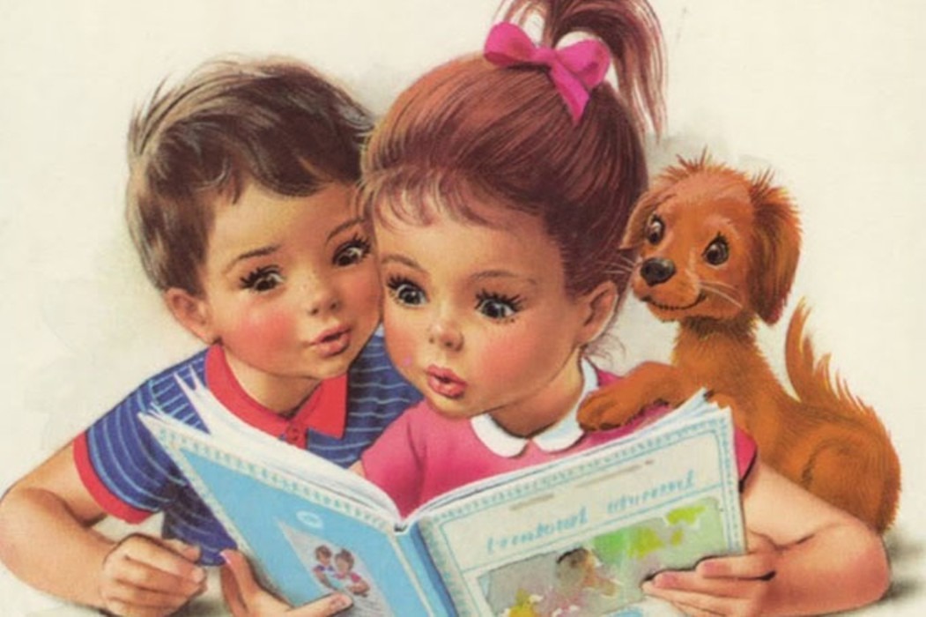

«Про мальчишек и девчонок»

Литературно-игровая программа в рамках программы летнего чтения

Морозова Д.А.

2019 г.
Сценарий
«Про мальчишек и девчонок» – литературно-игровая программа
6+
Цель: формирование активной читательской деятельности и организация культурного досуга детей в летнее время.
Задачи:
- Воспитывать читательскую культуру детей, любовь к чтению;
- способствовать формированию и расширению читательского кругозора, интересов, увлечений детей с помощью книг;
- продвижение качественной литературы, которая воспитывает у детей нравственность качества.

Ведущий: Добрый день, ребята, любители книги и чтения!
Ведущий: Сегодня мы с вами в рамках программы летнего чтения проведём литературную разминку. Второй месяц лета и я уверена, что вы прочли очень много книг за это время. Готовы попробовать свои силы и проверить знания? (Ответы детей)
Ведущий: Предлагаю вам совершить в увлекательное путешествие. Нас ждёт увлекательное путешествие по книжным страницам.
«Разминка»
1. Как звали друга Винни-Пуха? (Пятачок)
2. Куда отправился Буратино, вместо того, чтобы идти в школу? (В
кукольный театр)
3. Сколько дней Незнайка со своими друзьями делал воздушный шар?
(Неделю)
4. Что потерял ослик Иа? (Хвост)
5. Какое средство помогло Карлсону избавиться от высокой температуры? (Банка Варенья)
6. Как назвали Буратино и его друзья свой театр? («Молния»)
7. В какой сказке из ячменного зерна вырастает красивый цветок тюльпан из которого появляется маленькая девочка? (Х. К. Андерсен «Дюймовочка»)
8. Как звали корову кота Матроскина? (Мурка)
9. Сколько человек тянуло репку? (Три)
10.В какой сказке живут два шагающих ведра? («По щучьему велению…»)
11.Сколько лет прожил старик со своею старухой у самого синего моря в сказке Пушкина «Золотая рыбка»? (Тридцать лет и три года)
12.Как называется летательный аппарат Бабы-Яги? (Ступа)
13. Что помешало выспаться принцессе в одной из сказок? (Горошина)
14. Как звали девушку, которая боялась жаркой погоды? (Снегурочка)
15. Сколько жителей сказки «Теремок» поселилось в теремке? (8)
16. В какой сказке обыкновенный мальчик был вождем джунглей? (Р. Киплинг «Маугли»)
17. Кто обул кота в сапоги, надел на девочку красную шапочку, а на волка чепчик? (Ш. Перро)
18. Сколько зубов у Бабы-Яги? (1)
19. Какой месяц в сказке «12 месяцев» подарил девочке подснежники? (Апрель)
20. Как звали сестру доктора Айболита? (Варвара)
21. Сколько братьев у Элизы в сказке «Дикие лебеди»? (11)
22. Кто написал сказку о четырех, соединенных несчастьем друзьях: осле, псе, коте и петухе? (Братья Гримм «Бременские музыканты»)
23. Какое слово выкладывал из льдинок Кай в замке Снежной королевы? («Вечность»)
24. Из какой сказки эти слова: «Яблоня, яблоня, спрячь меня»? (Гуси-лебеди)
25. Самое сильное желание крокодила Гены? (найти друга)
26. Сколько поросят перехитрили злого волка в сказке С. Михалкова? (Три)
27. Как звали трех медведей в сказке Л. Толстого? (Михайло Потапыч, Настасья Петровна, Мишутка)
28. Где находится смерть Кощея Бессмертного? (Дерево, сундук, заяц, утка, яйцо, игла)
29. Имя папы Буратино в сказке А. Толстого «Золотой ключик или Приключения Буратино»? (Папа Карло)
30. Какими словами обычно начинаются русские народные сказки? («В некотором царстве, в некотором государстве жили-были…»)
31. Каким ласковым словом очень часто называют своих отцов герои русских сказок? (Батюшка)
32. Какое животное имеет кличку Сивка-Бурка? (Конь)
33. В чём журавль подал на стол окрошку в русской народной сказке «Лиса и журавль»? (Кувшин)
34. Кто был храбрый защитник девочки с голубыми волосами? (Пудель Артемон)
35. Кто из литературных героев 28 лет провёл на необитаемом острове? (Робинзон Крузо)
36. Из какого металла был выплавлен стойкий солдатик? (Олово)
Ведущий: Ребята! Я вижу, что вы много читаете и знаете очень многих героев. Думаю, нам надо приступить к следующей викторине.
«Красная, Синяя, Черная»
1. Сказка Шарля Перро "Красная..." (шапочка)
2. Волшебная повесть-сказка Антония Погорельского "Черная..." (курица)
3. Рассказ Александра Куприна «Белый …» (пудель)
4. Рассказ Дмитрия Мамина-Сибиряка «Серая…» (шейка)
5. Сказка Шарля Перро «Синяя…» (борода)
Конкурс «Знатоки»
Ведущий: Назовите имя литературного героя
доктор… (Айболит)
папа… (Карло)
царь... (Салтан)
крокодил… (Гена)
крошечка… (Хаврошечка)
Илья… (Муромец)
почтальон… (Печкин)
Мери… (Поппинс)
Гарри… (Поттер)
синьор… (Помидор)
Винни… (Пух)
Конкурс «Алфавит»
Ведущий: По очереди на каждую букву алфавита назовите сказочного героя. (Например, «А» — Айболит, «Б» — Белоснежка, «В» — Винни-Пух и т. д.)
«Загадки сказочных героев»
Ведущий: Ребята, давайте попробуем по рассказам самих героев сказок, угадать кто они?
- «Я решил просто попутешествовать по свету и не знал, что все так обернется. Я думал, что все такие добрые, как мои Бабушка и Дедушка. Но оказалось, что в этом мире живут и злые, и жестокие, и хитрые…» (Колобок)
- «Я знал, что все так закончится. Уж больно ветхий я и старый, столько лет в поле стою. Мечтал, конечно, что во мне кто-то поселился… Но их поселилось так много, что я просто не выдержал и рухнул…» (Теремок)
- «Ну и хвост у этой мышки! Не сравниться ни с кулаком Дедушки, ни с кулаком Бабушки. И надо было этой Мышке выбежать в самый неподходящий момент. Сейчас бы мной все любовались…» (Яичко из сказки «Курочка-Ряба»)
- «Мне приятно быть на голове у этой девочки. Мне нравится вместе с ней ходить в гости к бабушке. Но вот беда: моя хозяйка очень-очень доверчива. Из-за этого с ней происходят всякие неприятности…» (Красная Шапочка)
- «Честно говоря, неприятно, когда тебя надевает на ноги Кот. У него ведь когти! Я, конечно, понимаю, что вся эта беготня ради хозяина, но больно ведь…» (Сапоги, сказка «Кот в сапогах»)
- «Нам не хотелось ее подводить. Мы бы могли отстать, и вся история закончилась бы там, на балу. Но мы не имеем права ни спешить, ни отставать». (Часы, сказка «Золушка»)
- «Для меня очень вредно находиться в воде. Спасибо этому любопытному мальчишке. Если бы не он и не Черепаха, сколько бы я еще пролежал на дне?» (Золотой ключик)
- «Я, конечно, готова выполнить любое ее желание. Ведь ее муж спас мне жизнь. Но чем больше человеку даешь, тем больше ему хочется. Вот и приходится таким людям оставаться у разбитого корыта». (Рыбка, «Сказка о золотой рыбке»)
- «Я осталась жива только благодаря этой маленькой, хрупкой девочке. Она меня согревала, кормила, поила. Как прекрасно жить! Радоваться солнцу, теплу!» (Ласточка, сказка «Дюймовочка»)
Игра «Школа актерского мастерства»
Ведущий: Участнику игры необходимо изобразить литературного героя, которого я назову (произноситься шепотом игрокам). А остальным надо отгадать, кто это и назвать.
- Золушка, Гарри Поттер, принцесса Несмеяна, Баба Яга.
Молодцы, настоящие артисты!
Викторина «Восточная»
- Как звали дочь главного визиря царя Шахрияра? (Шахразада или Шахрезада)
- Сколько ночей Шахразада рассказывала сказки царю Шахрияру? (1001 ночь)
- Кем по профессии был отец Аладдина из сказки «Аладдин и волшебная лампа»? (портным)
- Как звали царевну в сказке «Аладдин и волшебная лампа»? (Будур)
- Где живут джины в арабских сказках? (в лампах, кувшине)
- Какие волшебные слова открывали дверь в пещеру с сокровищами в сказке «Али-баба и сорок разбойников»? (Сим-сим (Сезам), откройся)
- Как звали морехода, совершившего семь морских путешествий? (Синдбад)
Викторина «Пушкинская»
- Какая сказочная героиня четыре раза исполняла просьбы своего повелителя, а на пятый раз всё отняла? (Золотая рыбка)
- Как звали собаку в «Сказке о мёртвой царевне и семи богатырях»? (Соколко)
- Как звали царя в «Сказке о золотом петушке»? (Дадон)
- В кого превращался царь Гвидон, чтобы попасть к царю Салтану? (в комара, в муху или шмеля)
- На каких условиях Балда нанимается попу на службу? (В год за три щелка по лбу)
- Сколько лет черти не платили оброк попу в «Сказке о попе и работнике его Балде»? (три года)
- Сколько лет рыбачил старик в «Сказке о золотой рыбке»? (30 лет и 3 года)
- Какой неодушевлённый предмет имел свойства говорить в «Сказке о мёртвой царевне и семи богатырях»? (зеркальце)
Викторина «Угадай-ка»
1. Кому из литературных героинь были неведомая дружба, любовь, жалость, сострадание, гнев и другие человеческие чувства? (Снежная королева)
2. Дверь в каморке какого сказочного героя открывалась золотым ключиком? (Папа Карло)
3. Кто из литературных героев отмечал свой путь в лесу белыми камушками? (Мальчик-с-пальчик)
4. Кому из сказочных героев посчастливилось путешествовать вместе с дикими гусями? (Нильсу)
5. Кто отдал свои голоса за Маугли, позволив ему остаться в стае волков? (Балу, Багира)
6. Что являлось лучшим лекарством для Карлсона? (Варенье)
7. Из какого растения плела рубашки Элиза для своих 11 братьев из сказки «Дикие лебеди»? (Из крапивы)
8. Из какого цветка появилась на свет Дюймовочка? (Из тюльпана)
Викторина «Зазеркалье»
Ведущий: Вам даны два списка. Один – список авторов. Другой – список книг. Соедините автора и его произведение.
Список авторов:
- Г.Н. Троепольский.
- В.К. Железников.
- Ю.К. Олеша.
- Л. Кэрролл.
- А. Линдгрен.
- Д. Браун.
- В.П. Астафьев.
- К.Г. Паустовский.
- Д. Роулинг.
- А.С. Пушкин.
Список произведений:
- «Три толстяка».
- «Руслан и Людмила».
- «Рони, дочь разбойника».
- «Конь с розовой гривой».
- «Заячьи лапы».
- «Гарри Поттер и тайная комната».
- «Белый Бим, черное ухо».
- «Код да Винчи».
- «Алиса в Зазеркалье».
- «Чучело».
Ответы:
- Г.Н. Троепольский – «Белый Бим, черное ухо».
- В.К. Железников – «Чучело».
- Ю.К. Олеша – «Три толстяка».
- Л. Кэрролл – «Алиса в Зазеркалье».
- А. Линдгрен – «Рони, дочь разбойника».
- Д. Браун – «Код да Винчи».
- В.П. Астафьев – «Конь с розовой гривой».
- К.Г. Паустовский – «Заячьи лапы».
- Д. Роулинг – «Гарри Поттер и тайная комната».
- А.С. Пушкин – «Руслан и Людмила».
Конкурс «Вспомни сказку»
Ведущий по очереди зачитывает командам по 3 названия несуществующих сказок, а участники должны вспомнить правильное название сказок. Время на размышление – 10 сек.
- «Заяц в лаптях» («Кот в сапогах).
- «Пятеро из Кефирово» («Трое из Простоквашино»).
- «Дождливый царь» («Снежная королева»).
- «Повесть о серебряной курочке» («Сказка о золотом петушке»).
- «Зазнайка на Марсе» («Незнайка на Луне»).
- «Федино счастье» («Федорино горе»).
Ведущий: Молодцы, ребята, сегодня вы доказали нам, что читаете книги. До новых встреч!

